西北大学2013年招收攻读硕士学位研究生试题

|  |
| --- |
| 科目名称：数据结构 科目代码：》  适用专业：计算机技术软件工程 共2页 |
| 踺 客 题羝 ， 才 试题 一粼无  [注]算法描述采用类语言，算法应加上必要的注释  、简答问题：（共30分，每小题5分）   1. .线性结构与非线性结构的差别。答：线性结构是一对一的关系，非线性结构是一对多或者多对多的关系。 2. · 说明在图的遍历中，设置访问标志数组的作用 3. · 简述数组和字符串属于线性表的原因 4. ·算法特性与算法时间复杂度。答：算法特性有可穷性、确定性、输入性、输出性、可行性。 5. · 数据类型与抽象数据类型。答：数据类型是一个"值"的集合和定义在此集合上的"一组操作"的总称。抽象数据类型**是指一个数学模型以及定义在此数学模型上的一组操作。** 6. · 简述稳定排序含义，给出一种不稳定排序方法名称并证明。   、方法选择：（共1 0分，每小题5分）   1. .设有10000个无序元素，要求找出前30个最大元素，在下列排序方法（归并排序、基数排序、快速排序、堆排序、插入排序）中哪些方法最好，为什么？ 2. ·在一个待排序的序列中，只有很少量元素不在自己最终的正确位置上，但离他们的正确位置都不远，简述应使用哪种排序方法最好。   、构造结果：（共40分，每小题8分）  l .给定叶结点权值：（3，4，5，6，7，8，9），构造哈夫曼树，并计算其带权路径长度。  2 ·己知一二叉树中序序列为BDCAEF，前序序列为ABCDEF, 给出其对应的二叉树。 |

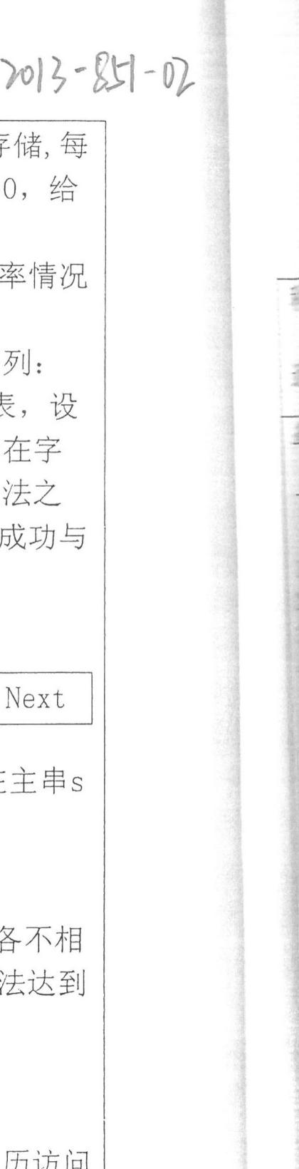

|  |  |  |  |  |  |  |  |  |
| --- | --- | --- | --- | --- | --- | --- | --- | --- |
| 1. ·已知二维数组A [ 100 ] [ 200 ]采用行序为主方式存储，每个元素占K个存储单元，己知A [ 0 ]的存储地址是1500，给出A [ 60耳80 ]的存储地址。 2. ·给出12个结点的折半判定树，并计算其在等概率情况下的平均查找长度。 3. ·在地址空间0一12的散列区中，对以下关键字序列：   (Jan, Feb, Apr, May, Jun, Jul, Aug, Sep, Oct)建哈希表，设哈希函数为H（x）：i / 2，其中i为关键字中的第一个字母在字母表中的序号，处理冲突可选用线性探测法或链地址法之  ，要求构造哈希表，并求出在等概率的情况下查找成功与不成功的平均查找长度。  编写算法：（20分）   |  |  | | --- | --- | | data | Next |   设主串s和子串t分别以单链表存储，  t和s中每个字符均用一结点表示（如图）。  实现在链式存储方式下的模式匹配，即求子串t在主串s 中第一次出现的位置指针。  五、编写算法：（20分）  己知二又排序树按二又链表形式存储，树中结点各不相同，欲得到一个由小到大的结点值递增序列，编写算氵去达到要求结果。  、编写算法：（20分）  无向图采用邻接表方式存储，编写出广度优先遍历访问的算法。  七、编写语句：（1 0分）  在前序线索树中要找出x结点的后继结点 | | | | | | |
|  | Ltag |  | Data | Rtag |  |  |

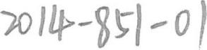西北大学2014年招收攻读硕士学位研究生试题

|  |
| --- |
| 科目名称：数据结构 科目代码：》适用专业：计算机技术软件工程 共2页 |
| 案荐芩在 题 一六 在才湿题一看 冥一 。  、简答 [每小题6分，共30分]  1.简述四类基本的数掘逻辑关系，并用图表示。集合、线性结构、树形结构、图状结构  2 ·特殊矩阵的压缩原则有哪些？  3，什么是平衡二叉排序树？平衡因子的取值范围是什么？   1. ·具有n个结点的k叉树，，若采用k叉链表存储，则空链域有多少个？ （写出求解步骤）。 2. ·递归进层时需要做哪些事？   一、分析与方法选择 [每小题10分，共30分]  1，在10000个元素中，欲找出10个最大的元素，采用哪些排序方法较好。简述原因。   1. ·在一个连通无向图上，欲求顶点vi到顶点vj (vi*vj)的最短简单路径，应采用深度优先遍历还是广度优先遍历？简述原因。 2. ·分析冒泡排序的性能（最好情况、最坏情况）。   、构造结果 [每小题6分，共30分]   1. .己知一棵二叉树的前序遍历的结果是ABDCEGF，中序遍历的结果是BDAEGCF，试画出这棵二叉树，并将其转换为相应的森林。 2. ·假设T是一棵高度为5的二叉树，T中只有度为0和度为2的结点，给出： (D T树可能的最大结点数，并画出这样的一棵二叉树。   （2）T树可能的最小结点数，并画出这样的一棵二叉树。 |

1

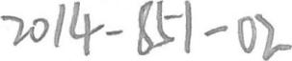

|  |
| --- |
| 3，依次输入（26，30，15，10，28，19，18，22），构造二叉排序树，并计算等概率情况下的查找成功的平均查找长度。   1. ·画出10个元素的折半判定树，并计算等概率情况下查找成功的平均查找长度。 2. ·己知关键字集合：{ 50，52，85，22，96，17，36，55 }，以第一个关键字中轴元素，写出一趟快速排序的结果。 3. 编写算法： [每小题10分，共30分]   1.编写算ikvoid Adjust (LinkList L) ,其功能是：以第一个元素为基准，将小于该元素的结点全部放到前面，大于该元素的结点全部放到其后。  2．要求循环队列不损失一个空间全部都能得到利用，设置一个标志域tag，以 tag为0或1来区分头尾指针相同时的列状态的空与满，请编写与此结构相应的出队算法。  3 ·二叉树采用二义链表结构存储，编写算法实现统计二叉树中结点个数。   1. 编写算法： [共15分]   二叉树采用二叉链表结构存储，编写实现二叉树后序线索化的算法。  丿丶、编写算法： [共15分]  编写算法，由依次输入的顶点数、弧数和各顶占佇自 弧信息建立有向图的邻接表存储结构。 |

2

|  |
| --- |
| 科目名称， 数据结构 科目代码： 851 适用专业：计算机技术软件工程 共2页 |
| 芩 在芩题红 ， 在本跹题上 芩 一 无 。  〖注〗算法描述可采用类语言描述，请写出必要的注释。  简答 [每小题4分，共20分] 1 ·四种基本逻辑结构及其图示。  2，栈和队列为什么是限定性线性表？它们有什么不同？  3．折半查找的前提是什么？  4，什么是平衡二叉排序树？平衡因子的取值范围有哪些？  5，简述排序的稳定性，列举至少2个稳定的排序算法和2个不稳定排序算法。  一、分析 [每小题10分，共30分]  1．己知一棵完全二叉树共有550个结点，求解该二叉树上叶子结点、度为1的结点以及度为2的结点的个数。  2．一个图有n个顶点，e条边。分别采用邻接矩阵和邻接表存储时的空间复芋庐 3 ·分析直接插入排序的最好情况和最坏情况性能。  、构造结果 [每小题8分，共40分]  1，己知一棵树的先根遍历是ABEFCDG，后根遍历是FEGDCBA,试画出这棵树。  2，某有向图的邻接表存储结构如图]所示，请写出从A点出发的深度和广度遍历序列，以及深度和广度优先生成树。    图1第三题第2小题图示 |

|  |  |  |  |  |  |
| --- | --- | --- | --- | --- | --- |
| 3．给定权值{ 5，7，10，12 , 18, 20，28 }，构造哈夫曼树，并计算带权路径长度。  4．最小生成树。用克鲁斯卡尔算法，构造如图2所示连通网的最小生成树（写出过程）。  G  E D  图2第二韙第5小题图示  5，依次输入关键字{ 39，34，8 5，。9 2 ， 96，1 7， 36，55 }，构建二又排序树，并计算等概率情况下的查找成功的平均查找长度。   1. 编写算法 [每小题15分，共30分]   上己知带头结点的单链表I一编写一个尽量高效的算法将L中的元素就地逆置。  2．在中序线索树root采用如下结构存储，编写算法找出x结点的后继纟士丨口,占、、、0   |  |  |  |  |  | | --- | --- | --- | --- | --- | | Ltag | Lc | Data | Rtag | Rc |  1. 编写算法 [共15分]   己知二叉树采用二叉链表存储，编写算法，判断其是否为完全二又树。   1. 编写算法： [共15分]   编写算法voici CreateHashTable(int hi ll , i nt n)，其功能是：依次输入n个整数，构造哈希表。哈希函数是除留余数法，处理冲突的方法采用线性探测再散列（假设表长是，p是小于或等于m的最大质数） |

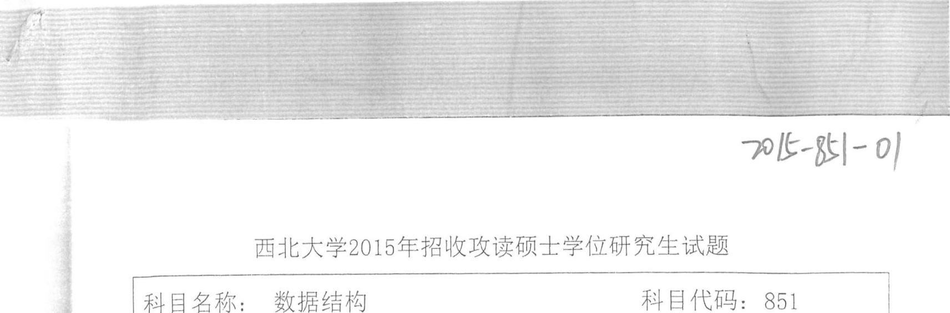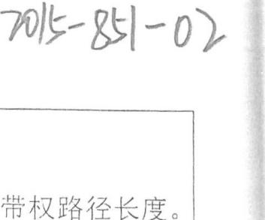1 2

西北大学2m6年招收攻读硕士学位研宄生试韙

|  |
| --- |
| 科目名称；适用专业； |

据结构 和目代码：8引计算机技术软件工程 其2页

〖注〗算法描述可采用类辎还，写清注释，

|  |  |
| --- | --- |
|  | 〕0个记录关性字．则快速排序、葡单选身早，堆排序、直接孺人祷序．归井排中，哪些搐万法效辜较島，简要说明山． |

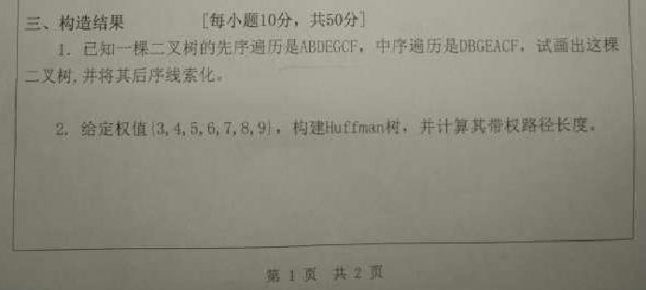[每小5．牖共分]

1. .栈．队列和字行串都是眼定性线性，它们各自有什久走2 匕折半诉找的前提条件是什么？

3．在的地历过程中，回吓志数纟@这0。了〕如何防止结点遗访同和璽

复访闫的？

4.述排序的定性，列举至少2个0过的#序法和2个不桅定排序法．

〔每小题，00一拜“分《

I .舌一个其有0个点．k条适的非还0回圈是一个寺貊冰劐林包含多少棵树？

1. 谩有1伽闻个恃排序的记录关键字，如果耍用怯的万法远出其中缎小的

|  |
| --- |
| 4．对下关过字序列建立哈希表长度为]哈希噁为巛仁关键0一0  靼情况下查成畴和不成功的平均查找长〔0  5．关键字里合：i 0 0，20 0，，2六，30．、分别出简单选  ．排序和直描人排的前三越排序拮果，  、编与算法 〔每小题10分共20分《  [．某乸上中的元素为鼕型，设蒴一个元素为key．塢与尽可能高效的算法，小于等于key的元#全部放在其前而，十的元坌 在其后丽，    2．在二叉排序树中找关禄字为的结点，若找到，返回该缫点的地址；否 |

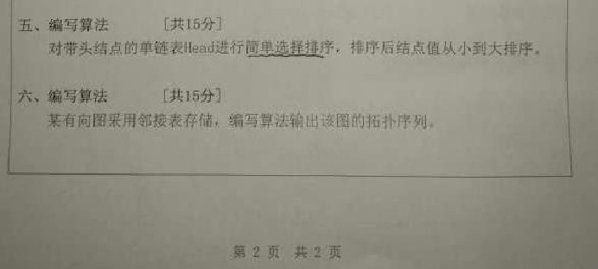

|  |
| --- |
| 定义：抽象数据类型**是指一个数学模型以及定义在此数学模型上的一组操作。特点：**抽象数据类型是与表示无关的数据类型，是一个数据模型及定义在该模型上的一组运算。对一个抽象数据类型进行定义时，必须给出它的名字及各运算的运算符名，即函数名，并且规定这些函数的参数性质。一旦定义了一个抽象数据类型及具体实现，程序设计中就可以像使用基本数据类型那样，十分方便地使用抽象数据类型。抽象数据类型的设计者根据这些描述给出操作的具体实现，抽象数据类型的使用者依据这些描述使用抽象数据类型。  西  北  大  学  2017  年  招  收  攻  读  硕  士  学  位  研  宄  生  试  题  、  分  析  [  每  小  题  10  分  ，  共  30  分  ]  I. 己知一棵完全 叉树第6层有6个叶子结点， 该二叉树最多有多少    个结点？最少有多少个结点？给出简单分析过程。  2． 一个图有n个顶点 ， e条边。分析采用邻接矩阵和邻接表存储时所需要的存储空间。  3， 设有10000个待排序的记录关键字， 需要用最快的方法选出其中最小的10个记录关键字， 则快速排序、 简单选择排序、 堆排序、 直接插入排序、归并排序中，哪些排序方法效率较高，简要说明理由。还有哪 |

第1页共3页

|  |  |
| --- | --- |
| 些适合该要求的高效排序方法？  、构造结果 [每小題10分， 共50分]  ！、 、阶对称矩阵`， 压缩存储在一维数组 中。假设存储下三角矩阵 ，请分析对于A [ i， j], 其在B中的存储位置的下标。 （下标从1开始）  2． 用克鲁斯卡尔算法， 构造如图1所示连通网的最小生成树 （ 写出每步结果）。    图1第三题第2小题图示  3， 画出11个结点的折半判定树， 并计算等概率情况下的查找成功的平均查找长度。  4． 某报文长度为60个字符， 统计发现共含6种字符 ， 其出现的次数  分别为 {5， 1， 3， 6， 8， 21， 16 } 。 要求．为该报文设计一种编码， 使其报文长度最短；@计算编码后的报文长度。  5， 对关键字序列 {25， 18， 45，40， 26，22， 16， 10}按从小到大排序，．写出1越快速排序的结果；@写出用堆排序时建立的初堆。 |  |
|
|

第2页共3页

|  |  |  |
| --- | --- | --- |
|  |  | 1. 编写算法 [每小题10分， 共20分]   1. 己知带头结点的单链表L， 编写算法删除值最大的结点。  2． 二叉树采用二叉链表方式存储 ， 编写算法实现二叉树的层次遍历。   1. 编写算法 [共15分]   一棵二叉树采用二叉链表方式存储，编写算法判断给定的这棵二叉树是否为二叉排序树。   1. 编写算法： [共15分]   某关键字序列按除留余数法构建了哈希表 ， H(key) =key %P (P小于等于m） ， 采用线性探测再散列解决冲突。编写算法， 对给定长度为m、元素个数为n的哈希表 （m大于等于n） ， 计算等概率情况下查找成功的平均查找长度。 |
|
|
|  |

